ESCUELA SUPERIOR POLITECNICA DEL LITORAL
INSTITUTO DE CIENCIAS FISICAS TERCER EXAMEN FISICA CONCEPTUAL
Nombre: _____________________________________________________Fecha:23/02/10 P. 41

- Escriba las unidades (sistema internacional)de las siguientes cantidades físicas:
(Vale 10 puntos)
  - Rapidez: ____________
  - Desplazamiento: ____________
  - Fuerza: ____________
  - Trabajo: ____________
  - Corriente: ____________

- Escriba VERDADERO o FALSO Según corresponda: (Vale 8 puntos)
  - La propagación de calor de un punto a otro se realiza por medio de tres mecanismos conocidos como: conducción, convección y radiación. _________
  - El proceso de conducción NO requiere de ningún material. _________
  - En el proceso de convección existe transporte de materia. _________
  - El proceso de radiación requiere de un medio de transporte. _________

- Las fuerzas de acción y reacción a las cuales se refiere la Tercera Ley de Newton:
(Vale 6 puntos)

  - Actúan sobre cuerpos distintos
  - Actúan ambas sobre el mismo cuerpo
  - Son de igual magnitud y actúan ambas sobre el mismo cuerpo.

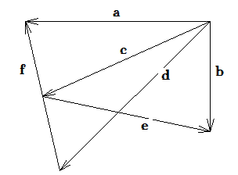
- Dada la siguiente gráfica, escoja la alternativa correcta: (Vale 10 puntos)
a) c + f/2 = - d - f.
b) e - b = d + f/2.
c) d + f – a = b – e - c.
d) - a + b – e = - d + a – f/2

- Dada la siguiente gráfica que representa el movimiento de una partícula en línea recta, calcular:
t(s)
x(m)
6
2
5.1.- ¿Cuál es la magnitud de la velocidad de la partícula?
(5 puntos)
- 2m/s b) 3m/s c) 4m/s d) 5 m/s e) 6 m/s

5.2.- ¿Cuál es la ecuación que mejor representa el movimiento de la partícula? (5 puntos)

a) x=2t b) x=3t c) x=4t d) x=5t e) x=6t

5.3.- ¿Cuál es la posición de la partícula en t=1.5 segundos? (Vale 5 puntos)

a) 4.5m b) 5.5m c) 6.5m d) 7.5m e) 8.5m

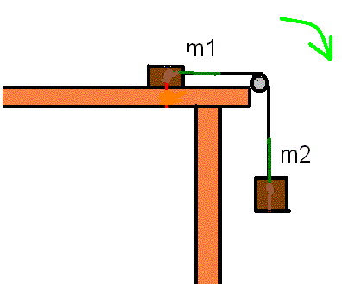
- Si el sistema mostrado se mueve con velocidad constante, el coeficiente de fricción entre uno de los bloques y el plano es:
Donde: m₁=2 m₂ (Vale 10 puntos)

a) 0.1 b) 0.2 c) 0.3 d) 0.4 e) 0.5

- Un bloque A, de 6 Kg de masa y con velocidad de 20 m/s, choca con otro bloque B, de 4 Kg de masa y con velocidad de 15 m/s. Si los bloques iban en dirección contraria y quedan unidos después del choque, la velocidad V del conjunto es: (Vale 10 puntos)

  - 18 m/s b) 16 m/s c) 12 m/s d) 6 m/s e) 3m/s

- Se tienen dos rampas distintas sin fricción. Las alturas Y₁ y Y₂ son iguales para ambas rampas. Si un bloque con masa m se suelta del reposo desde el extremo izquierdo de cada rampa. Escoja la alternativa correcta respecto a la rapidez con que llega el bloque al otro extremo de la rampa. (Vale 9 puntos)

Y1
Y2
  - El bloque de la rampa 1 llega con mayor rapidez al otro extremo.
  - El bloque de la rampa 2 llega con mayor rapidez al otro extremo.
  - En ambas rampas el bloque llega con la misma rapidez al otro extremo.
  - Falta información para determinar quien llega con mayor rapidez.
- Una fuerza F arrastra un cuerpo de 5 Kg de masa, sobre un plano horizontal, con coeficiente de fricción 0.3, una distancia de 6 metros, con velocidad constante. Calcular:
  - La magnitud de la fuerza Normal (N). (Vale 3 puntos)

  - La magnitud de la fuerza F aplicada sobre el cuerpo. (Vale 3 puntos)

  - El trabajo realizado por la fuerza F. (Vale 4 puntos)

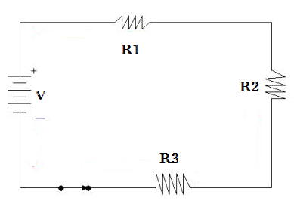

- Dado el siguiente circuito donde:
R1= 3 Ω; R2= 3 Ω; R3= 4 Ω y V= 10v.
(Vale 12 puntos)
Calcular:
  - La corriente que circula por R1.

  - La corriente que circula por R2.

  - La corriente que circula por R3.

  - La diferencia de potencial (voltaje) de R1.

  - La diferencia de potencial (voltaje) de R2.

  - La diferencia de potencial (voltaje) de R3.

